Лоуренс Харрисон. Евреи, конфуцианцы и протестанты
В книге исследуется влияние культуры на экономическое развитие. Изложение строится на основе введенного автором понятия «культурного капитала». Наличие или отсутствие культурного капитала определяет, создает та или иная культура благоприятные условия для экономического развития и социального прогресса или, наоборот, препятствует им. Автор подробно анализирует три крупные культуры с наибольшим уровнем культурного капитала – еврейскую, конфуцианскую и протестантскую. Также анализируются социальные и экономические проблем стран, принадлежащих другим культурным ареалам, таким как католические страны (особенно Латинская Америка) и исламский мир. Автор показывает, что и успех, и неудачи разных стран во многом определяются ценностями, верованиями и установками, обусловленными особенностями культуры страны и религии, исторически определившей фундамент этой культуры.
По классификации Дарона Аджемоглу и Джеймса Робинсона, предложенной в недавно вышедшей книге Почему одни страны богатые, а другие бедные, работа Харрисона может быть отнесена к культурологической школе в объяснении устройства мира. Основоположником этой школы считают Самюэля Хантингтона (см. Столкновение цивилизаций).
Лоуренс Харрисон. Евреи, конфуцианцы и протестанты. Культурный капитал и конец мультикультурализма. – М.: Мысль, 2014. – 288 с.
Купить книгу в Ozon или Лабиринте

ВВЕДЕНИЕ
Иракская авантюра Буша и столь же обескураживающий опыт в Афганистане поднимают вопрос, который не может не приводить в замешательство живущих в разных частях мира многочисленных сторонников мультикультурализма — идеи, что все культуры хотя и различны, но в сущности равны. Если культурные ценности, испытывающие мощное влияние ислама и различных его течений, служат препятствием на пути Ирака и Афганистана к демократической стабильности, социальной справедливости и процветанию, т.е. к достижению целей, провозглашенных Всеобщей декларацией прав человека ООН, — то не означает ли это банкротства идеи мультикультурализма?
Культурный капитал добавляет новое измерение к более ранним понятиям капитала, к числу которых относятся:
- финансовый/ресурсный капитал или капитал как собственность (Адам Смит и Карл Маркс);
- человеческий капитал — качество рабочей силы (Гэри Беккер; см. Воздействие инвестиций в человеческий капитал на заработки);
- социальный капитал — свойственная обществу тенденция поощрять объединение своих членов (Гленн Лоури, Джейм Коулмен, Роберт Патнэм и Френсис Фукуяма).
В обществах, где ценится успех и образование, больше человеческого капитала; в обществах, делающих упор на этичное поведение и доверие, больше социального капитала.

ГЛАВА 1. ОПРЕДЕЛЕНИЕ КУЛЬТУРНОГО КАПИТАЛА
Культурный капитал (рис. 1) есть совокупность ценностей, верований и установок, ведущих общество к достижению целей Всеобщей декларации прав человека ООН, а именно:
- к демократической форме правления, включающей верховенство права;
- к социальной справедливости, включающей образование, здравоохранение и благоприятные возможности для всех, и
- к ликвидации бедности.
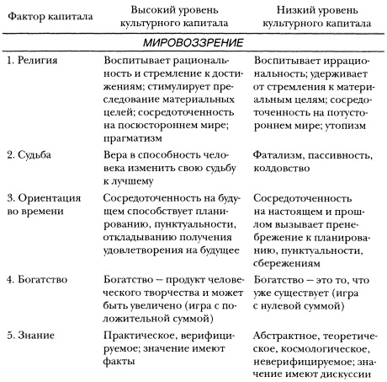
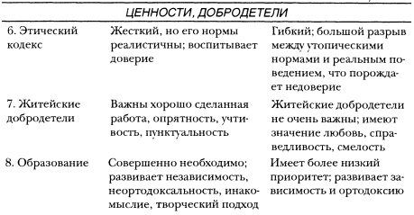
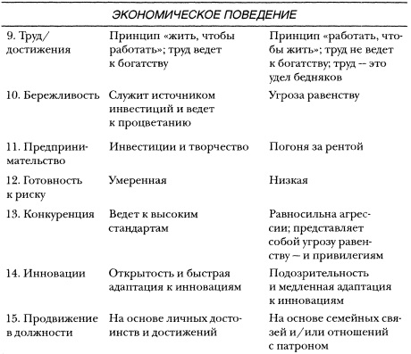
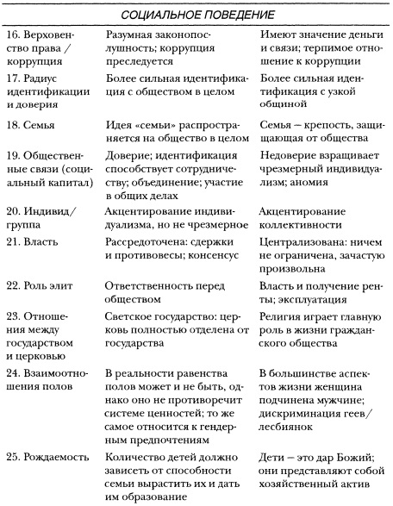
Рис. 1. Компоненты культурного капитала
Религия может быть влиятельной — а в некоторых случаях и главной — силой прогресса в той мере, в какой она воспитывает рациональность и объективность, стимулирует накопление богатства и побуждает к этичному поведению. Эта характеристика ухватывает самую суть протестантской этики, которой Макс Вебер приписывал заслугу быть причиной зарождения капитализма (подробнее см. Макс Вебер. Протестантская этика и дух капитализма).
Бернард Льюис: «Когда люди видят, что дела идут из рук вон плохо, они склонны задавать себе один из двух вопросов. “Что мы сделали не так?” — таков первый вопрос. “Кто виноват в наших несчастьях?” — таков второй. Из второго родятся теории заговора и паранойя. Первый же ведет к совершенно иной модели мышления: “Каким образом мы можем исправить ситуацию?”» Дэвид Ландес отмечает: «Латинская Америка во второй половине XX века выбрала доктрину “зависимости” и паранойю. Япония же столетием раньше задалась вопросом: “Каким образом можно исправить ситуацию?”»
Этический кодекс порождает поведение, формирующее доверие, а доверие имеет центральное значение для экономической эффективности. То, что скандинавские страны занимают очень высокие места в экономических индексах, почти наверняка связано с тем фактом, что они занимают сравнительно высокие места по шкале доверия (рис. 2). Вебер: «Кальвинистский Бог требовал от своих избранных не отдельных “добрых дел”, а святости, возведенной в систему. Здесь не могло быть и речи... о характерном для католицизма, столь свойственном природе человека чередовании греха, раскаяния, покаяния, отпущения одних грехов и совершения новых».
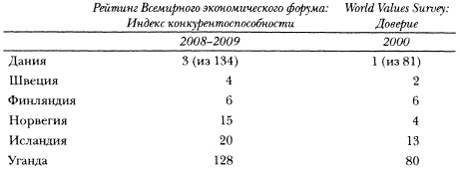
Рис. 2. Достижения скандинавских стран и уровень доверия в них
Мы считаем, что именно образование является эффективным связующим звеном между человеческим и культурным капиталом. Нобелевский лауреат по экономике Гэри Беккер определяет человеческий капитал следующим образом: «Школьное обучение, компьютерные курсы, затраты на медицинское обслуживание и лекции о пользе пунктуальности и честности — тоже капитал. Это объясняется тем, что они приводят к росту заработков, улучшению здоровья, а также развивают полезные привычки и навыки человека на протяжении большей части его жизни. Поэтому экономисты рассматривают расходы на образование, подготовку, медицинское обслуживание и т.п. как инвестиции в человеческий капитал. Все это называется человеческим капиталом, так как люди не могут быть отделены от их знаний, умений, здоровья и ценностей таким же образом, каким они могут быть отделены от своих финансовых или физических активов» (см. также Интеллектуальный капитал: наличие, структура и оценка).
Тот факт, что доля предпринимателей среди жителей Гаити мала, ставит под сомнение действенность магического рецепта решения проблемы неразвитости, предлагаемого перуанским автором Эрнандо де Сото в книге Загадка капитала. Он, безусловно, прав, указывая на то, что, если собственность бедняков официально зарегистрировать, это может принести огромную выгоду, поскольку они получат возможность использовать ее в качестве обеспечения кредитов. Но проблема в том, что именно такой человек сделает с заемными деньгами, если культура не сформировала в нем стремление к предпринимательству
Конкуренция — это центральный элемент в успехе предпринимателя, политика, интеллектуала, профессионала. В сопротивляющихся развитию обществах... предполагается, что заменой ей будут солидарность, лояльность и сотрудничество... В сопротивляющихся развитию обществах отрицательное отношение к конкуренции отражает узаконенную зависть и утопию равенства. Хотя такие общества порицают соперничество и превозносят сотрудничество, последнее в них встречается намного реже, чем в «конкурентных» обществах. Фактически можно доказать, что конкуренция — это форма сотрудничества, при которой оба соперника выигрывают от необходимости выложиться до конца, как в спорте. Конкуренция питает демократию, капитализм и многообразие мнений».
Главное препятствие на пути прогресса в исламских странах вообще и в арабских в особенности – нежелание учиться у других.

ГЛАВА 2. ПОЧЕМУ ИМЕННО ЕВРЕИ, КОНФУЦИАНЦЫ И ПРОТЕСТАНТЫ?
Сегодня действует широко распространенная презумпция, что все религии должны рассматриваться как равноценные и в любом случае не должны быть предметом сравнительных ценностных суждений. Можно показать, что эта презумпция — будем называть ее религиозным релятивизмом — господствует на Западе и она определенно является доминирующей в наших университетах. Однако, когда дело доходит до взаимосвязи между религией и человеческим прогрессом, я нахожу убедительными свидетельства того, что некоторые религии в большей степени, чем другие, способствуют продвижению к демократической политической системе, социальной справедливости и процветанию.
Я хочу подчеркнуть, что религия не является единственным фактором, влияющим на результаты, достигнутые той или иной страной, и на ее культуру. Очевидно, что география, включая климат, топографию и наличие природных ресурсов, тоже играет ключевую роль. Таким образом, культурный детерминизм нежизнеспособен, ни как теория, ни как практика. Как теория — потому что очевидно, что ценности, верования и установки меняются во времени; как практика — потому что, как показывают факты, культура не всегда является решающим фактором. Кто поверил бы в 1958 г., что через пятьдесят лет президентом США будет избран афроамериканец? И если бы все определялось культурой, то как можно было бы объяснить гигантский разрыв между Северной и Южной Кореей?
Я не согласен с Асемоглу и Робинсоном (см. Почему одни страны богатые, а другие бедные) по вопросу разошедшихся путей Северной и Южной Кореи. Провал Севера в основе своей есть не столько провал институтов, сколько очередной провал марксистской идеологии в сочетании с конфуцианской склонностью к авторитаризму. Просмотрев указатель к книге «Почему одни страны богатые, а другие бедные», я обнаружил отсутствие каких-либо ссылок, за исключением нескольких библиографических, на Эдварда Бэнфилда, Дэвида Ландеса, Роберта Патнэма, Лусиана Пая и, главное, на Алексиса де Токвиля — все эти авторы считали, что культура имеет значение, причем зачастую решающее. И хотя там есть четыре библиографические ссылки на Дугласа Норта, получившего Нобелевскую премию по экономике за свои работы, посвященные институтам, в указателе книги нет упоминаний о Норте.
Мы, «культуралисты», подчеркиваем роль институтов как проявлений культуры. И то же самое делает Дуглас Норт: «Во всех обществах... люди накладывают на себя [формальные и неформальные] ограничения, которые позволяют структурировать отношения с окружающими... То, что неформальные ограничения важны сами по себе (а не просто как дополнение к формальным правилам), очевидно из того, что одни и те же формальные правила и/или конституции в разных обществах имеют разные проявления. <...> Откуда берутся неформальные ограничения? Они возникают из информации, передаваемой посредством социальных механизмов, и являются частью того наследия, которое мы называем культурой».
Я описал положение каждой из 117 стран с помощью десяти индикаторов, а затем сгруппировал эти данные по признаку господствующей религии (рис. 3).
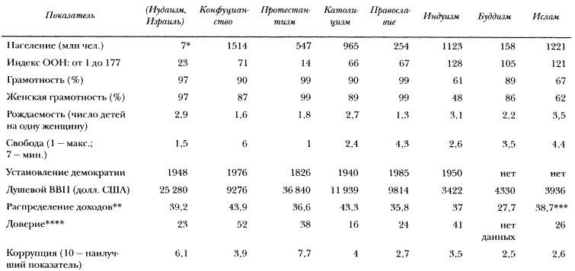
Рис. 3. Результаты, достигнутые основными мировыми религиями
* 76% евреев, 19% арабов; ** более низкое значение соответствует большей степени равенства; *** без взвешивания по численности населения; **** процентная доля респондентов, считающих, что большинству людей можно доверять.

ГЛАВА 3. ЕВРЕИ
Почему евреи столь сильны? Ответ: образование. Макс Вебер в «Протестантской этике и духе капитализма» объясняет, что к решению написать эту книгу его отчасти подтолкнули обнаруженные им данные о Баденском регионе Германии. Цифры, которые приводятся в таблице, содержащейся в примечании, касаются сумм налогооблагаемого капитала протестантов (954 тыс. марок на 1000 человек) и католиков (589 тыс. марок на 1000 человек). Вебер добавляет: «Евреи (на тысячу человек — 4 млн марок), правда, значительно опередили тех и других».
Объяснение еврейского феномена: гены? Я не могу принять объяснение на основе генетики. Я не могу категорически опровергнуть генетический аргумент. Но я определенно могу утверждать, что даже если он в какой-то степени и справедлив, то, как убедительно свидетельствует контраст между Гаити и Барбадосом, влияние этого фактора на конечные результаты должно быть незначительным.
Если вспомнить рис. 1, еврейская культура однозначно попадает в столбец «Высокий уровень культурного капитала». По-видимому, иудаизм исключительно хорошо сочетается с целым рядом факторов. Стивен Силбигер завершает свою книгу «Еврейский феномен» перечислением семи уроков, которые можно извлечь из опыта евреев:
- Ставьте долгосрочные цели.
- Упорнее трудитесь над задачами, требующими умственных операций.
- Принимайте на себя разумный риск.
- Трудитесь ради материального и нематериального вознаграждения.
- Берите на себя ответственность за принятие решения и достигайте результатов.
- Берите пример с других предпринимателей.
- Верьте в свою самостоятельность и самоопределение.

ГЛАВА 4. КОНФУЦИАНЦЫ
Конфуцианство — не единственный источник ценностей и установок китайской цивилизации (включая соседние страны, на которых она оказала влияние) но, несомненно, это один из главных источников. Конфуций (это имя является латинизированной формой имени Кун Фу-цзы), живший примерно за 500 лет до рождества Христова, был светским мыслителем и учителем, и предметы его философского интереса были примерно такими же, как у Платона. Конфуций посвятил себя построению благого общества при своей жизни и, как отмечают эксперты по Азии Эдвин Райшауэр и Джон Фэйрбэнк, «отсутствие интереса к потустороннему... со временем привело к сильной агностической составляющей в конфуцианской традиции». Конфуцианство исходит из того, что человеческая природа в основе своей блага, и что хорошая, этичная жизнь может быть обеспечена с помощью порядка, гармонии, умеренности, хороших манер и «золотого правила» в формулировке его основателя: «Не делай другим того, чего ты не хотел бы, чтобы другие делали тебе» (подробнее см. Конфуций. Суждения и беседы).
Конфуцианская система построена на пяти видах отношений: отца/учителя и сына, правителя и подданного, мужа и жены, старшего брата и младшего брата, друга и друга. Традиционное конфуцианское общество было аристократическим, авторитарным и статичным. Основной его чертой была иерархия, а пять основных видов отношений обычно удерживали людей на их местах. Однако Конфуций уделял большое внимание образованию как двигателю прогресса. Целью образования было достижение такого уровня знаний — главным образом, знания классической китайской литературы, — чтобы человек удовлетворял необходимым критериям для занятия самой важным видом деятельности: государственным управлением.
Разумеется, достоинства и их проверка продолжают играть важную роль в отборе будущих руководителей на Тайване, в Корее и Японии. И сегодня во всех этих трех странах профессии государственного администратора и преподавателя пользуются гораздо большим престижем, чем в США. На второе место после государственного управления и преподавания в списке призваний Конфуций ставил занятие сельским хозяйством. За ним следовали ремесла, а на самом нижнем уровне шкалы находилась торговля, которая, поскольку она ассоциировалась с прибылью, рассматривалась как нечто не вполне законное.
Япония, Тайвань и Южная Корея добились паттерна распределения доходов, для которого характерна гораздо большая степень равенства, чем в США. На 20% самых бедных жителей США приходится 5,4% национального дохода, а на 20% самых богатых — 45,8%. Для Японии аналогичные показатели составляют соответственно 10,6 и 35,7%; для Южной Кореи — 7,9 и 37,5%.
Отмечая, что в Китае между серединой XVII и концом XIX в. современного капиталистического развития не наблюдалось, Вебер указывает на власть образованной элиты — мандаринов — как на силу, противостоявшую нововведениям. «Ключевым положением конфуцианской этики было отвержение профессиональной специализации, современной профессиональной бюрократии и профессионального образования; оно означало прежде всего... отказ от формирования экономического навыка стремления к прибыли».

ГЛАВА 5. ПРОТЕСТАНТЫ
Я полагаю, что можно привести убедительные аргументы в пользу того, что наиглавнейшим событием в истории человеческого прогресса была Реформация. Соседние Шотландия и Ирландия предоставляют нам хороший лабораторный эксперимент для сравнения долгосрочного воздействия разделения между двумя религиями.
В Шотландии на смену католицизму пришла кальвинистская ветвь протестантизма в форме пресвитерианской церкви, которую Джон Нокс основал в стране в 1560 г. Разумеется, именно кальвинизм прежде всего имел в виду Макс Вебер, когда писал «Протестантскую этику и дух капитализма». Вебер доказывал, что кальвинистское понятие предопределения в сочетании с понятием призвания создает «аскетическое» напряжение самоотречения и самодисциплины, которое и стало двигателем капиталистического развития. Бог решил, кто из людей находится в состоянии благодати, еще до их рождения, и единственный доступный для индивида способ узнать, относится ли он1 к числу избранных, — это успешное осуществление своего призвания, причем успех зачастую измеряется в финансовых результатах.
Главных доктринальных различий между шотландским кальвинистским пресвитерианством и ирландским католицизмом три:
- Пресвитериане подчеркивали важность всеобщей грамотности, поскольку необходимо, чтобы каждый член церкви мог читать Библию.
- Пресвитериане покончили с властной надстройкой, которая в данном случае была не чем иным, как католической администрацией.
- В пресвитерианской церкви возродилось «золотое правило».

ГЛАВА 6. ДРУГИЕ УСПЕШНЫЕ КУЛЬТУРЫ
Баски — этнолингвистическая группа, проживающая на севере Испании и юге Франции. Их язык уникален: единственный из прочих языков, который хоть как-то напоминает его, — это тот, на котором говорят в Грузии. Баски обратились в католицизм в X в. Баскские провинции Испании, расположенные около Бискайского залива рядом с французской границей, давно считаются, наряду с Каталонией, самыми прогрессивными, процветающими и демократическими регионами Испании. Баскская традиция предпринимательства обусловила высокую степень индустриализации этого региона в XIX в., которая намного превосходила степень индустриализации остальной Испании.
Сегодня в мире примерно 12 млн. людей баскского происхождения. Интересно, что большинство басков находится не в баскских регионах Испании и Франции, а в Латинской Америке. Баскское влияние наиболее глубоко в Чили, в которой проживает, вероятно, около 4,5 млн. жителей с баскскими корнями (27% общего числа 16,8 млн. чилийцев).
В XIX в. Чили пережила значительную трансформацию. Ее эволюция в направлении политического плюрализма была более быстрой, чем эволюция любой другой латиноамериканской страны, включая Аргентину и Уругвай. Среди чилийских женщин грамотные составляли непропорционально большую, по латиноамериканским меркам, долю.
Я убежден, что главное объяснение чилийского прогресса — это баскская иммиграция: «Между 1701 и 1810 гг. из Испании в Чили прибыло примерно 24 тыс. иммигрантов (тем самым удвоив число жителей испанского происхождения), из них 45% приехали из баскских провинций и Наварры (провинции, расположенной к востоку от Страны басков, жители которой сохраняют многие общие с басками традиции).
Сикхи — индийская группа, проживающая по большей части в Пенджабе. Сикхизм был основан в XV в. Сегодня в мире живет примерно 30 млн сикхов, из которых около 20 млн — в Индии. В США проживает примерно 1 млн. В состав фамилии большинства сикхов-мужчин входит слово Сингх («лев»), а женщин — Каур («принцесса»). Ключевые доктринальные положения и практики:
- абсолютное равенство между всеми людьми, в частности равенство между мужчинами и женщинами
- терпимость
- усердный труд
- обязательная благотворительность
- необходимость бороться за то, что правильно, и за исправление того, что неправильно
- вера в творчество и социальное продвижение в соответствии с личными достоинствами.
Исмаилиты — это шиитская секта, отличие которой от обычных шиитов состоит в том, кого они считают законным наследником пророка Мухаммеда. Они верят, что линия преемственности должна была проходить через сыновей Мухаммеда, преемники которых носят титул Ага-хана. Шииты же убеждены, что законным наследником был Али, зять Мухаммеда, а сунниты, в свою очередь, — что таковым был избранный халиф Абу Бакр, тесть и близкий друг пророка. Исмаилитов насчитывается 13 млн — примерно столько же, сколько евреев, — и они рассредоточены по всему верхнему поясу Южной Азии: Пакистану, Афганистану, Ирану. Кроме того, они мигрировали в Европу, Канаду и США.
Исмаилиты представляют собой совершенно особую разновидность мусульман, о чем говорит хотя бы то, какое положение занимают исмаилитские женщины. Они не должны носить ни паранджу, ни чадру, ни какую-либо другую предписываемую религией одежду.
Ислам — главный источник ценностей, верований и установок большинства верующих мусульман. В отличие от средневекового эллинизированного ислама и даже ислама XIX в., современный салафитско-ваххабитский и исламистский ислам отказывается учиться у других.
Хотя медленный прогресс мусульманских стран объясняется многими факторами, значительную роль играют клерикальные интерпретации Корана, которые транслируют догму фатализма; допуская заимствование научных и технических достижений извне, закрывают двери перед культурными силами либерализации, сделавшими эти достижения возможными, и увековечивают подчиненное положение и неграмотность женщин. Как демонстрируют Турция и Индонезия, эта ситуация не проявляется одинаково во всем мусульманском мире, но тем не менее она представляет собой доминирующее состояние.
В Докладах ООН о развитии человеческого потенциала в арабских странах четко и недвусмысленно говорится о том, что для ускорения прогресса с целью достижения демократического правления, социальной справедливости и процветания необходима реформа ислама. К ключевым составляющим реформы относятся открытость к ценностям, идеям и институтам неисламского мира, терпимость к другим религиям и в целом приверженность к высоким стандартам деятельности, образованию и гендерному равенству.
Одна из наиболее красноречивых особенностей исламских обществ, препятствующих прогрессу, — приниженное положение женщин, ярким выражением которого может служить разрыв в уровне грамотности. Необразованные женщины транслируют ортодоксию своим детям (рис. 4). ИВК – Индекс восприятия коррупции. В этом рейтинге Дания, Новая Зеландия и Сингапур были наименее коррумпированными (значение 1), а Сомали оказалось наиболее коррумпированным (значение 178).
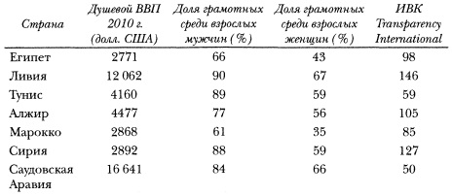
Рис. 4. Отдельные арабские страны: душевой ВВП, образованность населения в гендерном разрезе и коррупция

ГЛАВА 8. КАТОЛИЧЕСКАЯ ЛАТИНСКАЯ АМЕРИКА
Разительный контраст в развитии между протестантской Шотландией после Реформации и католической Ирландией, о котором мы говорили в главе 5, повторился в Западном полушарии, только в гораздо больших масштабах. Прежде всего это относится к различиям между иберо-католической Латинской Америкой и англо-протестантскими США.
Бывшие испанские и португальские колонии, у которых было целое столетие форы и население которых было в полтора раза больше, чем население будущих США и Канады вместе взятых, сегодня примерно на полвека отстают от этих стран в том, что касается зрелости и стабильности их политических институтов, экономического благополучия и социальной справедливости.
Хронически неэффективная политика и слабые институты в Латинской Америке — а также то, что выглядит как хроническая недальновидность, — представляют собой по существу культурные феномены, проистекающие из традиционной иберо-католической системы ценностей и установок. Традиционная иберо-католическая культура сосредоточена на настоящем и прошлом в ущерб будущему; она делает акцент на индивиде и семье в ущерб обществу в целом; она питает авторитаризм; она передает от поколения к поколению эластичный этический кодекс; она укрепляет ортодоксию; и она относится с презрением к труду, творчеству и сбережениям. Именно этой культурой главным образом объясняется то, что на пороге второго десятилетия XXI в. Латинская Америка столь сильно отстает от США и Канады.
В отношении Латинской Америки для наших целей особенно важны три из двадцати пяти факторов типологии. Труд. В прогрессивных обществах труд имеет ключевое значение для хорошей жизни, он — источник удовлетворения и самоуважения, фундамент структуры повседневной жизни и обязанность индивида по отношению к обществу в целом. В протестантской, иудейской и конфуцианской этике труд считается достойным и необходимым; во многих же культурах «третьего мира», включая иберо-католическую, работа рассматривается как необходимое зло, а подлинное удовлетворение и удовольствие может быть получено только вне рабочего места. Установки по отношению к труду тесно связаны с факторами, от которых в значительной степени зависит экономическое развитие, — с предпринимательством и с отношением к достижениям.
Образование — ключ к прогрессу в динамичных обществах. В противоположность традиционному католицизму, который помещает священника на роль толкователя Священного Писания для верующих, и протестантизм, и иудаизм подчеркивают важность грамотности, чтобы каждый верующий мог читать Библию. Образование также занимает центральное место в конфуцианстве; достаточно посмотреть на высокий уровень грамотности в Японии в XIX в. по сравнению с Западной Европой. В традиционных обществах образование считается ненужным для масс, и право на него остается лишь у элит. В Латинской Америке все еще имеет место существенный уровень неграмотности, и в ряде стран этого региона половина и более детей школьного возраста не посещают среднюю школу.
Этика. Строгость этического кодекса влияет на политические и экономические результаты. Вебер полагал, что римско-католическое акцентирование посмертной жизни и, в частности, то, что он воспринимал как более гибкую и эластичную этическую систему, ставило католиков в земной жизни в неблагоприятное положение по сравнению с протестантами. «Кальвинистский Бог требовал от своих избранных не отдельных “добрых дел”, а святости, возведенной в систему. Здесь не могло быть и речи... о характерном для католицизма, столь свойственном природе человека чередовании греха, раскаяния, покаяния, отпущения одних грехов и совершения новых».
Я убежден, что большая гибкость католического этического кодекса служит одной из причин более короткого радиуса идентификации, более низкого уровня доверия и более высокого уровня коррупции в католических странах.

ГЛАВА 9. ЛАТИНОАМЕРИКАНСКАЯ ИММИГРАЦИЯ в США
Самюэль Хантингтон в своей книге «Кто мы? Вызовы американской национальной идентичности» снова попал в точку, когда прямо указал на иммиграцию из Латинской Америки как на основную угрозу нашему единству как нации, поскольку латиноамериканская иберо-католическая система ценностей несовместима с нашей англо-протестантской системой, которая является нашим краеугольным камнем. Более того, Хантингтон был серьезно озабочен свидетельствами того, что латиноамериканцы не «расплавляются» в «плавильном тигле».
Хотя я серьезно озабочен наплывом иммигрантов из Мексики и в целом Латинской Америки, а также со вниманием отношусь к требованию периодической оценки потребностей в такой иммиграции, тем не менее я приветствую иммигрантов из Китая, Кореи, Японии, Вьетнама и Индии, чья быстрая аккультурация и непропорционально большой вклад в наш прогресс разительно контрастируют с тем, что мы наблюдаем в случае латиноамериканских иммигрантов. О быстрой вертикальной мобильности выходцев из Азии свидетельствует их количество среди студентов самых престижных университетов. При доле в численности населения США, равной около 5%, в числе студентов Калифорнийского университета в Беркли азиаты составляют 41%, в Массачусетском технологическом институте — 27%, в Стэнфорде — 24% и в Гарварде — 18%.
Теодор Москосо: «Чем дольше я живу, тем больше прихожу к убеждению, что подобно тому, как ни один человек не может спасти другого, если у того нет воли спастись самому, точно так же ни одна страна не может спасти другую, какими благими ни были бы ее намерения и как бы сильно она ни старалась».
Венесуэльский писатель Карлос Ранхель: «Сегодня латиноамериканцы по большей части согласны с идеей, что наше ущербное положение по сравнению с США объясняется... тем, что эта страна эксплуатирует наш субконтинент посредством механизмов империализма и зависимости. Таким образом мы стали жертвой самого пагубного и обессиливающего из всего набора разнообразных мифов, которыми мы все время пытаемся объяснить нашу участь. Этот миф лишает нас сил, потому что все, что есть неправильного в Латинской Америке, он приписывает внешним факторам».
Бывший президент Коста-Рики Оскар Ариас: «Вместо культуры, направленной на улучшение, [латиноамериканцы] по-прежнему поддерживают культуру, направленную на консервацию статус-кво. Их не удовлетворяют постоянные и терпеливые реформы, т.е. единственный вид реформ, совместимый со стабильной демократией; регион смиряется с тем, что уже и так существует, хотя порой начинает жаждать радикальной революции, сулящей невиданные богатства и изобилие, которых можно достичь сразу всего лишь одним восстанием».
Культурные проблемы Латинской Америки очевидным образом проявляются в высокой доле учеников, бросивших школу. Согласно недавнему исследованию, в Калифорнии она составила 30%. Увековечиванию латиноамериканской культуры способствует то, что испанский язык все больше оспаривает роль английского как нашего национального языка. Это позволяет латиноамериканским иммигрантам с большей легкостью избегать плавильного тигля и закрепляет низкий приоритет образования (рис. 5).
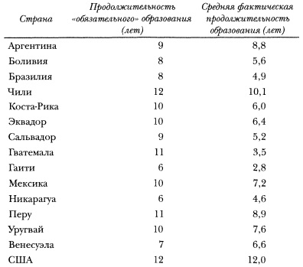
Рис. 5. Образовательные достижения: Латинская Америка и США
В больших городских агломерациях, таких как Лос-Анджелес, Нью-Йорк, Майами и Чикаго, латиноамериканцы имеют возможность проводить большую часть своей жизни в испаноговорящей среде. До сих пор группы иммигрантов стремились обеспечить, чтобы у их потомков, родившихся в США, родным языком был английский. Обычно это приводило к тому, что первоначальный родной язык исчезал из употребления в третьем поколении.
Девиз на государственном гербе США гласит: «Е Pluribus Unum» («Из многих — единое»). Этот девиз — а не мультикультурализм, лишенный основополагающих ценностей, — должен стать основным содержанием нашей иммиграционной политики и особенно нашей философии ассимиляции.

ГЛАВА 10. АФРОАМЕРИКАНЦЫ
Я убежден, что не расизм и не дискриминация, а субкультура черных была и остается главной причиной их низких результатов. В работе «Этническая Америка», вышедшей в 1981 г., чернокожий экономист и обозреватель Томас Сауэлл приводит убедительные аргументы в пользу аккультурации чернокожих в американский мейнстрим. Он подразделяет афроамериканцев на три группы: (1) «свободные цветные»; (2) рабы, освобожденные Прокламацией об освобождении, изданной Линкольном, и (3) иммигранты из Вест-Индии.
Сауэлл отмечает, что на протяжении первой половины XX в. потомки свободных цветных составляли большинство чернокожих людей умственного труда, были гораздо более образованными и имели меньшие по численности семьи, чем потомки освобожденных рабов. Сауэлл заключает: «Здесь, как и в случае других групп по всему миру, последствия исторических обстоятельств, более благоприятных для аккультурации, дают о себе знать на протяжении не одного поколения».
Сауэлл также делает вывод: «Контраст между выходцами из Вест Индии и американскими неграми состоит не столько в их профессиональной подготовке, сколько в моделях поведения. Темнокожие вест-индского происхождения более бережливы, больше склонны к упорному труду и предпринимательству. Их дети учатся более старательно и превосходят по своим школьным достижениям детей местных темнокожих родителей».
В своей полемической книге «Проигрывая расу» Джон Макуортер утверждает: «Понимание того, что главной проблемой сегодня является не расизм и не социальное неравенство, а культура, обязывает нас помочь американским черным уйти от этих заблуждений, освободить самих себя от самосбывающихся пророчеств, порожденных бессмысленным протестом, и снова выдвинуть трезвомыслящих, дальновидных расовых лидеров, которые дадут нам возможность окончательно и плодотворно “оставить расовую проблему в прошлом”».

ГЛАВА 11. ЧТО ДЕЛАТЬ
Я хочу еще раз сформулировать основную посылку исследовательского проекта «Культура имеет значение»: изменение культуры, так же как демократию и рыночную экономику, нельзя навязать извне. Прогресс оказывается устойчивым, только когда его движущие силы действуют в первую очередь изнутри. «Нельзя достичь преобразования культуры, пока нет массовой уверенности, что с культурой что-то “не в порядке”, и пока не проведено систематическое обсуждение того, как можно исправить ситуацию. Чтобы культура имела значение, для начала нужно осознать, что она нуждается в изменениях».
Необходима всесторонняя, скоординированная программа, которая охватывала бы воспитание детей, религию и религиозную реформу, образование и реформу образования, средства массовой информации, реформирование деловой культуры и политическое лидерство, приверженное демократической и капиталистической модели.
Экономические «чудеса» Сингапура, Ирландии, а в последние годы и Индии стали возможными благодаря массовому владению английским языком. Английский язык — это ресурс развития экономики и культурных изменений. Если исходить из того, что освоение опыта более развитых стран имеет решающее значение, то владение английским приобрело в наши дни исключительно большую ценность.

Литература на русском языке
Аджемоглу Д., Робинсон Д.А. Почему одни страны богатые, а другие бедные. Происхождение власти, процветания и нищеты. М.: АСТ, 2015
Беккер Г.С. Человеческое поведение. Экономический подход. М.: ГУ ВШЭ, 2003
Бетелл T. Собственность и процветание. М.: ИРИСЭН, 2008
Вебер М. Протестантская этика и дух капитализма. М.: Ист-Вью, 2002
Гладуэлл М. Гении и аутсайдеры. М.: Альпина Бизнес Букс, 2009
Джонсон П. История евреев. M.: Вече, 2007
Культура имеет значение. Каким образом ценности способствуют общественному прогрессу / Под ред. Л. Харрисона, С. Хантингтона. М.: Московская школа политических исследований, 2002
Джонсон П. История евреев. M.: Вече, 2007
Монтескье Ш.Л. О духе законов. М.: Мысль, 1999
Норт Д. Институты, институциональные изменения и функционирование экономики. М.: Фонд экономической книги «Начала», 1997
Сорос Дж. Сорос о Соросе. Опережая перемены. М.: ИНФРА-М, 1996
де Сото Э. Загадка капитала. Почему капитализм торжествует на Западе и терпит поражение во всем остальном мире. М.: Олимп-Бизнес, 2004
Токвиль А. де. Демократия в Америке. М.: Прогресс, 1992
Фукуяма Ф. Доверие: Социальные добродетели и путь к процветанию. М.: ACT; Ермак, 2004
Хантингтон С. Кто мы? Вызовы американской национальной идентичности. М.: ACT, 2008
Харрисон Л. Главная истина либерализма. Как политика может изменить культуру и спасти ее от самой себя. М.: Новое издательство, 2008
Шумпетер Й.А. Теория экономического развития. Капитализм, социализм и демократия. М.: Эксмо, 2007

Анализ размера ВВП на душу населения, недавно сделанный мною, не показал каких-либо ярких зависимостей; см. Религия и богатство народов. – Прим. Багузина

